音频基础知识--声压/声压级
来源： ABTEC
声音测量最常用的物理量是声压，但声压的大小通常用声压级（Sound Pressure Level，SPL）来描述。人耳可听的声压范围为2×10-5Pa~20Pa，对应的声压级范围为0~120dB，因此，引入声压级的概念易于描述线性变化很大的声压。
1、压强
定义：单位面积上所受到的压力叫做压强；
单位：压强的单位是Pa(帕)；
1Pa=1N/㎡，即1帕斯卡=1平方米面积上受到1牛顿的压力；
1Pa=10₃mPa=10₆µPa
2、声压
（1）声压定义
设体积元受声扰动后压强由p0改变为p1，则由声扰动产生的逾量压强（简称为逾压）p=p1-p0就称为声压，声压的大小反应了声波的强弱。
或者：声音通过空气的振动所产生的压强叫做声压强，简称声压。
声压是一标量而不是矢量，它的相位按下列原则区分正负，当声压使总声压增加时，声压相位规定为正，反之为负。
（2）声压单位
声压的单位为Pa(帕)，有时也用bar(巴)作单位，1bar=100KPa；
（3）可听阈声压
正常人耳对1KHz声音刚刚能觉察其存在的声压值(20µPa)被称为1KHz声音的可听阈声压。一般来讲，人耳不能觉察到低于这一声压值的声音的存在；
（4）瞬时声压
声场中某一瞬时的声压值称为瞬时声压；
（5）峰值声压
在一定时间间隔中最大的瞬间声压值称为峰值声压或巔值声压。如果声压随时间变化是按简谐规律，那么峰值声压也就是声压的振幅；
（6）有效声压
在一定时间间隔中，瞬时声压对时间取均方根值称为有效声压：
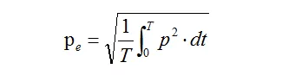
式中下角符号e代表有效值，T代表取平均的时间间隔，它可以是一个周期或比周期大得多的时间间隔。我们日常中所说的声压和一般电子仪表所测得的声压都是有效声压。
3、声压级
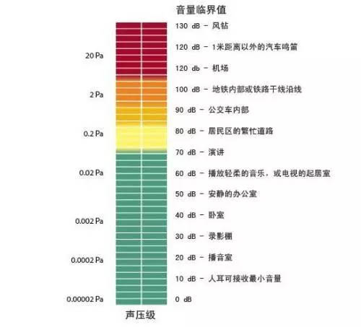
（1）声压级定义
把声压的有效值取对数来表示声音的强弱，这种表示声音强弱的数值叫声压级。声压级以符号SPL表示，单位为分贝（dB）：
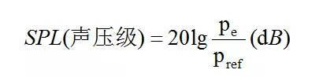
式中p^{e}为待测声压的有效值，p^{ref}为参考声压，在空气中参考声压p^{ref}一般取为2×10₋₅Pa。
由于人耳所能感受到的最小声压是20µPa，因此人们就把这个压强作为声压强的参照标准，记做p^{ref}，因此在声学或医学上把20µPa=0dBSPL定义为听阈，即听觉的阀门，只有高于此值，阀门才能打开，听到声音。
（2）声压级的计算
在空气中声压级的计算公式为：
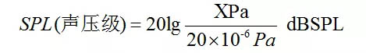
例如1Pa声压对应的声压级：
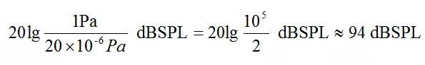
这就是平时我们所说的1Pa的声压相当于94dB声压级（SPL）,类似可以计算出：
20µPa=0dBSPL
200µPa=20dBSPL
2mPa=40dBSPL
20mPa=60dBSPL
200mPa=80dBSPL
2Pa=100dBSPL

